المحاضرة الثامنة
أجب عن الفقرات (27) و (28)باستخدام المعلومات التالية :
إذا كان متوسط استهلاك الفرد السعودي من الدجاج حسب تقارير وزارة الصحة هو (12) كيلوجرام بانحراف معياري (6) كيلوجرامات لفترة السبعينات الميلادية. أجرى أحد الباحثين دراسة في عام 2003م من عينة قوامها (49) فرداً ووجد أن متوسط الاستهلاك للفرد هو (14) كيلوجرام. هل تشير الدراسة الحالية أن متوسط الاستهلاك أرتفع عما عليه في السبعينات وذلك بمستوى معنوية 5%
27– قيمة احصائي الاختبار في هذه الحالة Z تساوي :-
(أ) 2
(ب) 2.33
(ج) 0.33
(د) لا شيئ مما سبق
ذكر بالسؤال أن متوسط الاستهلاك ارتفع إذا اختبار من طرف واحد
خطوات الحل:
µ=12 σ=6 n=49 $\overline{X}$=14

1) فرض العدم والفرض البديل.
فرض العدم: H_{o}: μ=12
الفرض البديل: H₁: μ>12
2) مستوى الدلالة= (0.05): هو نفسه مستوى المعنوية ويساوي 5%
3) إحصائية الاختبار (Z):
$$Z=\frac{\overline{X}−μₒ}{\frac{σ}{\sqrt{n}}}=\frac{14−12}{\frac{6}{\sqrt{49}}}=2.33$$

28– من خلال مقارنة قيمة إحصائي الاختبار بقيمة حدود منطقتي القبول والرفض يمكن (قيمة Z الجدولية 1.645)
(أ) قبول الفرض العدمي
2.33 اكبر من 1.65 إذا تقع في منطقة الرفض
إذا قبول الفرض البديل
(ب) قبول الفرض البديل
(ج) عدم قبول اي من الفرضين
(د) لا شيئ مما سبق

بما أن القيمة المحسوبة(2.33) أكبر من القيمة النظرية (1.65) كما يبين الشكل، فإنها تقع في منطقة الرفض. وبذلك نرفض الفرض العدمي حيث أن البيانات المتوفرة تقدم دليلاً كافياً على أن متوسط استهلاك الفرد من لحوم الدواجن في الوقت الحالي قد اختلف بمستوى معنوي أو ذو دلالة عما علية في سبعينات القرن الماضي.

29– اذا قدمت اليك النائج التالية كمخرجات للبرنامج الاحصائي SPSS :-
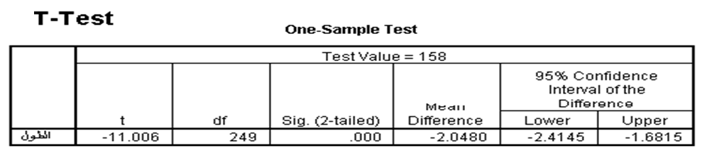
من حلال الجدول السابق يمكن :-
(أ) قبول الفرض العدمي
Sig إذا كانت اقل من المعنوية إذا اقبل البديل وارفض العدمي وبالمثال هنا 0.000 ˃ 0.05 إذا اقبل البديل وارفض العدمي (الصفري)
(ب) قبول الفرض البديل
(ج) عدم قبول اي من الفرضين
(د) لا شيئ مما سبق

أجب عن الفقرات (30) و (31)باستخدام المعلومات التالية :
نفس السؤال موجود في ملخص المحاضرة 8
أراد باحث أن يعرف أثر برنامج التدريب الصيفي في الميدان على أداء الطلاب وتحصيلهم في كلية العلوم الإدارية، ولغرض تحقيق ذلك قام الباحث باختبار الطلاب قبل وبعد البرنامج التدريبي، ولكون نفس الطلاب أخذوا الاختبارين، فإن الباحث يتوقع معامل ارتباط موجب بين تحصيل الطلبة في كلا القياسين. ولغرض اختبار مدى دلالة الفروق بين الاختبار القبلي والاختبار البعدي، لابد على الباحث أن يتأكد من قيمة الارتباط بين الاختبارين والتي كانت r = 0.46 ، وقد كانت النتائج التي تم التوصل إليها كما يلي :
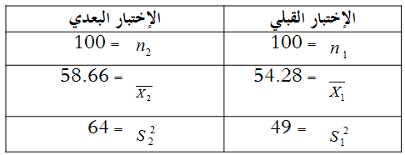
من خلال الاجابة على الاسئلة التالية نرغب في التوصل ما اذا كانت هذه البيانات تدل على ان اداء الطلاب التحصيلي في الكتابة بعد اخذ البرنامج التدريبي قد اختلف عن ادائهم قبل البرنامج عند مستوى معنوية5%:
30 – يمكن صياغة الفرض العدمي والفرض البديل على اشكل التالي :-
ذكر بالسؤال كلمة قد اختلف إذا اختبار من طرفين.
لأنها عينه وحده فطبيعي أن البرنامج التجريبي راح يؤثر بالمجموعة قبل البرنامج وبعده
إذا μ₁≠μ₂
(أ) H1 : μ₁> μ₂ , HO : μ₁=μ₂
(ب) H1 : μ₁< μ₂ , HO : μ₁= μ₂
(ج) H1 : μ₁≠ μ₂ , HO : μ₁= μ₂
(د) لا شيئ مما سبق
31– من خلال مقارنة قيمة احصائي الاختبار بقيمة حدود منطقتي القبول والرفض يمكن (قيمة t الجدولية1.980)
(أ) قبول الفرض العدمي
(ب) قبول الفرض البديل
(ج) عدم قبول اي من الفرضين
(د) لا شيئ مما سبق

خطوات الحل:
المختبر الإحصائي :
$t=\frac{{\overline{X}}_{1}−{\overline{X}}_{2}}{\sqrt{\frac{S_{1}^{2}}{n_{1}}+\frac{S_{2}^{2}}{n_{2}}−2r\left(\frac{S_{1}}{\sqrt{n_{1}}}\right)\left(\frac{S_{2}}{\sqrt{n_{2}}}\right)}}$
قانون حفظ
r = معامل الارتباط 0.46 في حال لم تذكر بالاختبار يجب اختيار 0.5 معامل ارتباط متوسط أحفظوها كذا ☺

إذا قيمة (t) تساوي :
$t=\frac{54.28−58.66}{\sqrt{\frac{49}{100}+\frac{64}{100}−2\left(0.46\right)\left(\frac{7}{\sqrt{100}}\right)\left(\frac{8}{\sqrt{100}}\right)}}=5.59$
في هذه المعادلة ليس هناك مانع من الابتداء بـ X₁ أو X₂ في الترتيب ، لأن الإشارة ليس لها أي تأثير على النتيجة المتحصلة
القرار :
قيمة (t) المحسوبة (5.59) أكبر من قيمـــة (t) المجدولة ( 1.980) .عند مستوى دلالة α = 0.05 .
∴ نرفض الفرضية الصفرية ونقبل البديلة، أي أن للبرنامج التدريبي تأثير إيجابي على تحصيل الطلاب وأدائهم في الكلية وذلك عند مستوى دلالةα =0.05

32– اذا قدمت اليك النائج التالية كمخرجات للبرنامج الاحصائي SPSS :-
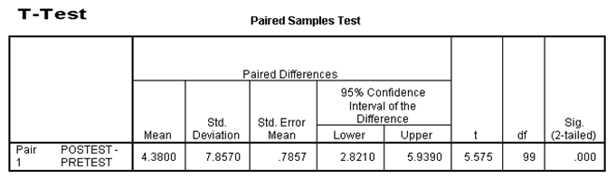
من حلال الجدول السابق يمكن :-
(أ) قبول الفرض العدمي
(ب) قبول الفرض البديل
(ج) عدم قبول اي من الفرضين
(د) لا شيئ مما سبق
Sig إذا كانت اقل من المعنوية إذا اقبل البديل H₁ وارفض العدمي H_{o} وبالمثال هنا 0.000 ˃ 0.05 إذا اقبل البديل وارفض العدمي (الصفري)

